**资源跨区域调配**

**——以澳大利亚雪山工程为例**

【课标要求】

以某区域为例，说明资源跨区域调配对区域发展的影响。

【学习目标】

1.以澳大利亚雪山工程为例，分析水资源跨区域调配的原因。（区域认知、综合思维）

2.利用相关资料，为澳大利亚雪山工程提供线路选址方案。（地理实践力）

3.以澳大利亚雪山工程为例，辩证认识水资源跨区域调配对调入区、调出区经济、环境、社会的影响。

（综合思维能力、人地协调观念）

【学习过程】

**学习活动一：从差异性视角分析实现资源跨区域调配的背景**

材料一：发源于澳大利亚东南部大分水岭的墨累达令河是澳大利亚的主要河流，其流域是澳大利亚重要的农业区。全流域年平均降水量仅为425毫米。由于自然原因，墨累河流域的土壤中、河水里富含盐分，有的河水的盐度甚至高于海水的盐度。图1、2、3为澳大利亚相关资料示意图。

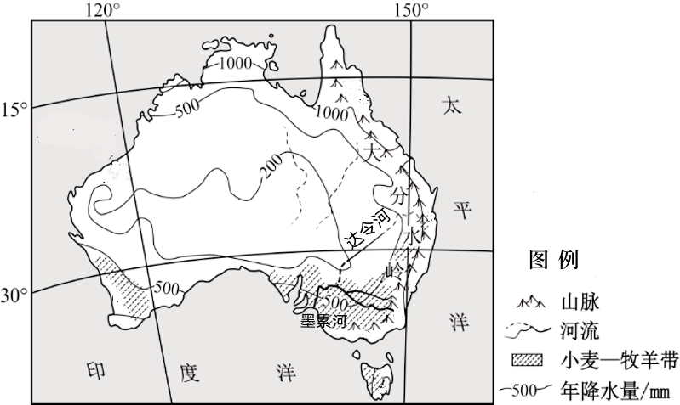

图1澳大利亚降水及农业分布图

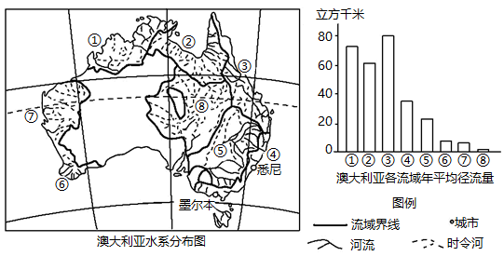

图2澳大利亚水系分布图

1.评一评：图1中小麦—牧羊带（混合农业）发展面临的主要自然限制性条件是什么？ 缓解的措施有哪些？

**2.想一想：跨流域调水实施的原因？**

**学习活动二：以开放性视角认识澳大利亚雪山工程**

材料二：为解决墨累达令河流域的水资源短缺问题，1947年联邦政府和新南威尔士州、维多利亚州政府三方组成委员会，研究规划方案，于1948年提出工程方案。

3.议一议：如果你是该委员会成员之一，参与跨流域调水选址规划，你会选择从图2中哪个流域调水？试说明理由。

材料三：1949年，澳大利亚开始兴建雪山调水工程，于1974年完工，历时25年，投资10亿美元，有人估计如现在建设，其投资将超过50亿美元。

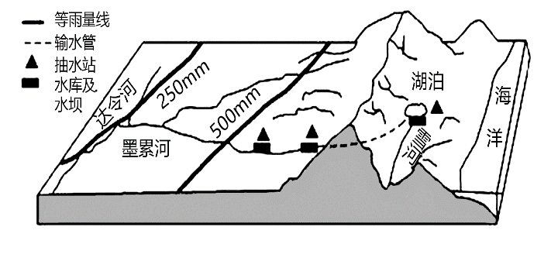

图4雪山工程主要路线

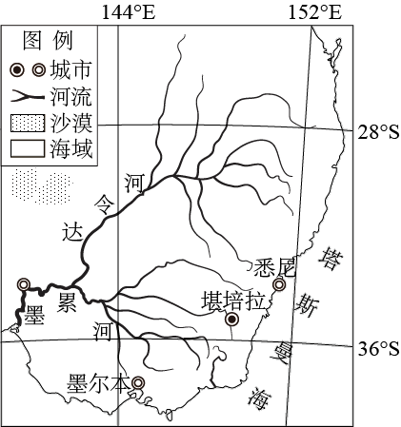

**雪河**

图3澳大利亚墨累—达令河水系图

图5雪山工程剖面图

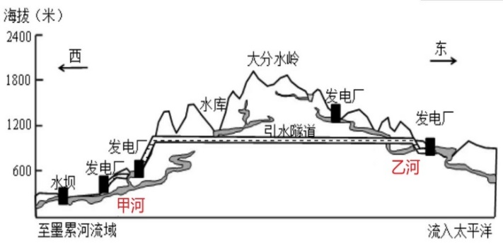

**[总结提升]**输水线路选址需考虑的主要影响因素？

**学习活动三：从整体性视角分析资源跨区域调配对区域发展的影响**

尽管雪山调水工程对澳大利亚的社会、经济等方面都发挥着巨大作用，可是,随着时间的流逝,再加上人们观念的逐步改变以及对水资源问题探讨的逐步深入,一些工程带来的负面影响逐渐浮出水面。

4.辩一辩：从对区域发展的影响角度分析你是否赞成该工程的修建？

正方：赞同（小组1）

反方：反对（小组2）

各组讨论并推选代表（可多人）参与辩论。

**[总结提升]本节课中水资源的跨区域调配分析思路是什么？是否适用于其他资源的跨区域调配？**

**[迁移运用]**

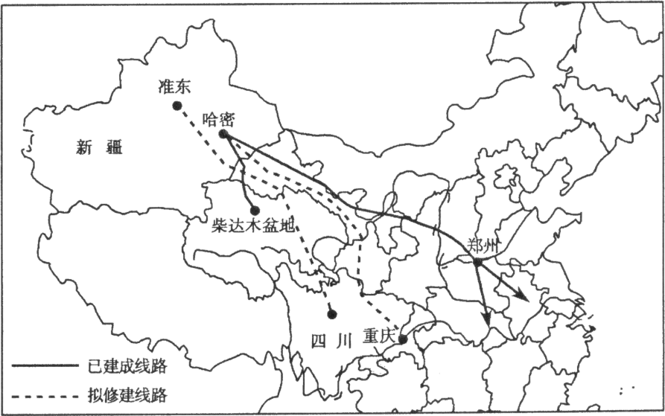材料三 新疆煤炭资源丰富，占全国煤炭预测储量的40.5%，被列为全国大型煤炭基地之一。新疆在中国能源梯队中，正逐渐由“后备军”转变成“先锋营”。为促进新疆煤炭资源开发，国家提出了“疆煤东运”的发展战略。近年来，国家又大力实施“疆电外送”工程，实现“煤从空中走，电送全中国”，进一步促进了新疆煤炭资源的开发。图为“疆电外送”工程示意图。

结合这段材料，你可以从哪些地理角度命制地理试题？

问题1：

答案1：

问题2：

答案2：

……